Amgueddfa Cymru
Strategaeth 2030

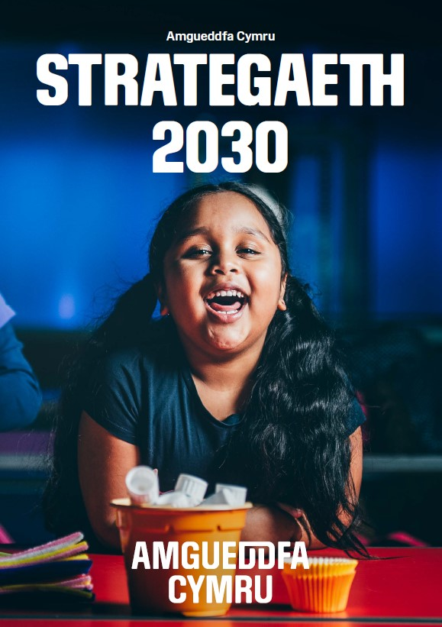
Plentyn yn gwenu yng nghanol y llun, gyda deunyddiau celf yn y tu blaen.

Dyma Strategaeth Amgueddfa Cymru tan 2030. Mae'n adeiladu ar ein gwelediaeth – Ysbrydoli pobl, newid bywydau.
Mae Amgueddfa Cymru yn perthyn i bawb. Eich stori chi yw ein stori ni, felly dewch gyda ni ar y daith.

Mae llawer iawn o bobl, grwpiau ac unigolion wedi helpu i ddatblygu ein cynlluniau ar gyfer y degawd nesaf.
Yn 2020, cynhaliwyd ymgynghoriad helaeth â'n staff, y cyhoedd a phartneriaid. Gyda Chyngor Celfyddydau Cymru, gwnaethom waith ymchwil ym maes ymgysylltu â phobl sydd ddim fel arfer yn defnyddio ein hamgueddfeydd a sut i'w cynnwys yn ein gwaith. Gweithiwyd â thri chorff i wneud hyn, sef Re:cognition, Richie Turner Associates a Welsh Arts Anti-Racist Union.
Rydyn ni hefyd wedi gweithio gyda thros gant o sefydliadau partner i ddatblygu ein cynlluniau. Roedd yr holl ganfyddiadau yn allweddol wrth lunio ein cynlluniau ar gyfer 2030 a byddant yn sail i'n cynlluniau o hyn allan.
Diolch o galon i bawb a gymerodd ran. Rydyn ni'n addo gwrando ar ein staff a'n gwirfoddolwyr, pobl, partneriaid a chymunedau, a chydweithio â nhw er mwyn sicrhau fod Amgueddfa Cymru yn berthnasol ac yn groesawgar i bawb.
Allwch chi ein helpu i greu Amgueddfa Cymru sy'n gweithio i chi a'ch cymuned? Cysylltwch â ni, rydyn ni'n awyddus i glywed gennych.

Diolch

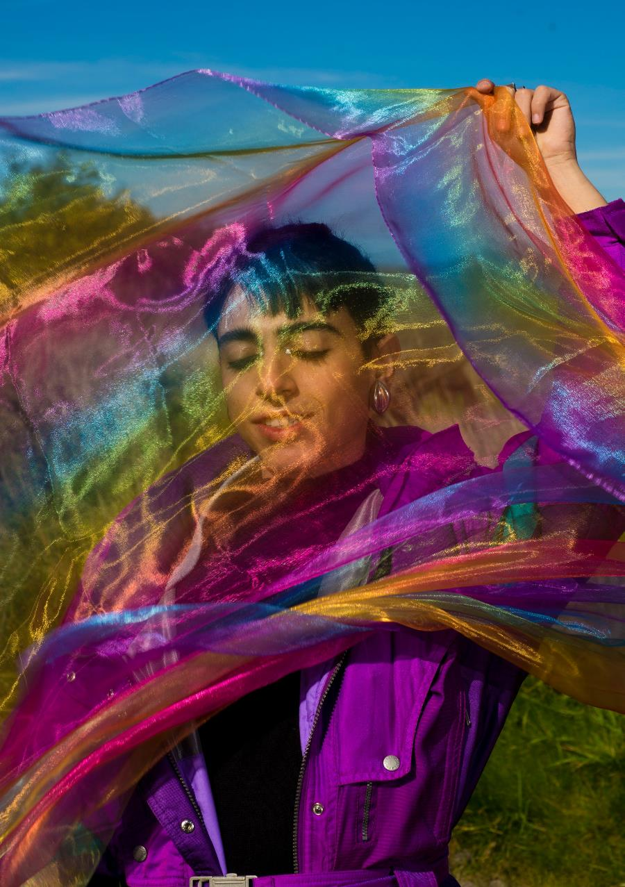
Oedolyn yn gwenu ac yn lapio sgarff enfys o gwmpas eu hwyneb.
Mae hawl gan bawb...

Mae hawl gan bawb – i berthyn,
i ddeall eu gorffennol,
i weld y ffordd yn glir at ddyfodol gwell.
Wrth i ni gofleidio heriau mawr ein hoes,
gallwn gynnig gobaith
i bobl y byd.
Trwy ysbrydoli creadigrwydd,
wrth ddarganfod, trafod, a llawenhau gyda’n gilydd,
byddwn yn sicrhau mai
ein hanes ni oll yw hanes Cymru.

Croeso

Yn ystod argyfwng COVID-19 trodd pobl Cymru at ddiwylliant, treftadaeth a'r amgylchedd am gysur ac ysbrydoliaeth. Rydyn ni'n credu bod dod at ein gilydd i sicrhau fod ymgysylltiad diwylliannol yn rhan annatod o fywyd y genedl yn hanfodol, er mwyn i ni adfer a thyfu.

Er i'r gwaith o adeiladu Amgueddfa Cymru ddechrau cyn y Rhyfel Byd Cyntaf, daeth i stop gyda dechrau'r brwydro. Ac eto, drwy gydol y rhyfel, glynodd pobl Cymru at y gred fod yn rhaid i ni gael cartref cenedlaethol – amgueddfa genedlaethol – i drysori ein hatgofion a chynrychioli ein gobeithion ar gyfer y dyfodol. Agorodd yr Amgueddfa ei drysau ym 1928.
Hefyd yn y pair wrth sefydlu'r amgueddfa oedd y gred yng ngrym diwylliant a nerth ein cymunedau i weddnewid bywydau pawb, trwy gyfrwng sefydliadau fel yr amgueddfa. Heddiw, mae Amgueddfa Cymru yn adnodd cenedlaethol sy'n cynnal gwasanaethau cyhoeddus allweddol. Fel elusen a chanddi gefnogaeth cyllidwyr, partneriaid a gwirfoddolwyr, mae gennym y potensial i fod yn rhan annatod o adfywiad y wladwriaeth les yng Nghymru.
Rydyn ni'n deall ac yn derbyn ein cyfrifoldeb a'n cyfraniad wrth i ni wynebu heriau a chyfleoedd ein gwlad mewn cyd-destun byd-eang, digidol: adfer byd natur a'r amgylchedd, twf economaidd cynaliadwy, addysg a dysgu gydol oes, lles corfforol a meddyliol a gwaith ac incwm sy'n cyfoethogi ein bywydau.
Er mwyn cefnogi pobl a chymunedau Cymru i fyw bywydau gwell, sy'n gyfoeth o ddiwylliant, rhaid i ni hefyd arwain y ffordd gan herio effaith tlodi ac anghyfiawnder a datgymalu'r systemau a adeiladwyd dros flynyddoedd lawer sy'n allgau cymunedau sy'n profi anghydraddoldeb neu hiliaeth.
Mae hyn yn golygu wynebu ein ffaeleddau. Mewn nifer o ffyrdd hollbwysig, nid ydym ni eto yn cynrychioli Cymru gyfan. Byddwn yn newid hyn. Rydyn ni'n addo bod yn gorff gwrth-hiliol, gyda chydraddoldeb a chyfiawnder cymdeithasol i bawb yng Nghymru wrth wraidd popeth a wnawn.
Yn sail i Amgueddfa Cymru'r dyfodol, bydd tair elfen gyd-ddibynnol gref: ein saith amgueddfa a chanolfan gasgliadau, ein partneriaethau cymunedol ar draws Cymru, ac amgueddfa ddigidol sy'n gwasanaethu'r genedl. Bydd y tair elfen yn hanfodol os ydym am gyfrannu at dwf Cymru a chreu cenedl Ewropeaidd flaengar yn yr 21ain ganrif.
David Anderson
Cyfarwyddwr Cyffredinol
Amgueddfa Cymru

Eich Stori Chi
Yw Ein Stori Ni.

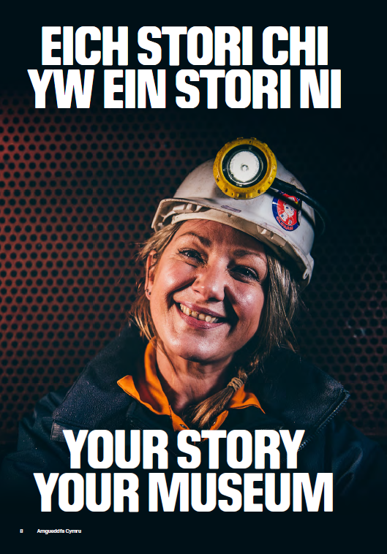
Oedolyn yn gwisgo helmed glöwr ac yn gwenu ar y camera yn Big Pit Amgueddfa Lofaol Cymru.

Mae Amgueddfa Cymru yn perthyn i bawb

Dyma strategaeth sy'n disgrifio sut y byddwn ni'n ymgysylltu â chymunedau a'u cefnogi i greu Cymru well gan gydnabod fod gan bawb rhywbeth i'w gyfrannu at ein hamgueddfeydd, rhaglenni, casgliadau a gwaith. Elusen ydym ni sy'n anelu at ysbrydoli pawb drwy stori Cymru, a gwahodd ein partneriaid, cefnogwyr a gwirfoddolwyr i chwarae rhan mwy nag erioed ar ein taith.

Rhaid i ni fel sefydliad adlewyrchu'r byd o'n cwmpas. Ailddatblygu Sain Ffagan Amgueddfa Werin Cymru oedd y cam cyntaf ar y daith o weddnewid, gan wahodd pobl a chymunedau i wireddu hyn gyda ni. Heddiw, rydyn ni'n rhoi egwyddorion cynhwysiant a'r dulliau gweithio cysylltiedig ar waith ym mhob agwedd ar ein gwasanaeth.
Yn ddi-os, mae'r pandemig wedi effeithio ar ein strategaeth. Trwy weithio'n agos gyda sefydliadau lleol ac elusennau, rydym wedi datblygu ffyrdd creadigol o ymgysylltu â phobl a chymunedau. Rydyn ni hefyd wedi dysgu fod yn rhaid i'n gwasanaethau digidol ni fod yn rhan ganolog o'n gwaith. Mae'r profiad wedi dangos pwysigrwydd ein hamgueddfeydd i'r genedl, fel llefydd i bobl ddod at ei gilydd a rhannu profiadau.
Bydd Cymru yn parhau i wynebau heriau lawer dros y blynyddoedd nesaf, gan gynnwys argyfwng yr amgylchedd. Mae hefyd yn gyfnod tyngedfennol i'r Gymraeg a nod Llywodraeth Cymru o gyrraedd miliwn o siaradwyr erbyn 2050. Mae Amgueddfa Cymru 2030 yn amlinellu sut y byddwn ni'n ymateb i'r heriau hyn er mwyn sicrhau ein bod yn cefnogi adferiad a thwf yma yng Nghymru, ac yn hyrwyddo ein gwlad ym mhedwar ban byd.

Mae'r strategaeth hon yn cefnogi uchelgais Rhaglen Lywodraethu Llywodraeth Cymru a nodau llesiant Deddf Llesiant Cenedlaethau'r Dyfodol (Cymru) 2015 yn uniongyrchol. Byddwn ni'n gweithio'n agos gyda chyrff cenedlaethol eraill sy’n derbyn nawdd cyhoeddus, yn ogystal â chymunedau, cyllidwyr, awdurdodau lleol, amgueddfeydd lleol a sefydliadau trydydd sector ar draws Cymru, er mwyn rhoi newidiadau cadarnhaol ar waith.
Rydyn ni'n ymroi i sicrhau fod Cymru yn wlad oedran-gyfeillgar, ac nad yw tlodi, anfantais gymunedol, iechyd gwael nac anabledd yn rhwystro pobl rhag cymryd rhan.
Mae ein strategaeth yn canolbwyntio ar chwe addewid, ynghyd â chyfres o gamau gweithredu a chynlluniau fydd yn ein galluogi i'w gwireddu. Maen nhw'n dangos sut y byddwn ni'n ymateb i'r gymdeithas yr ydym ni'n rhan ohoni er mwyn sicrhau ein bod yn cefnogi adferiad a thwf yma yng Nghymru ac yn hyrwyddo ein gwlad ar draws y byd. Mae Amgueddfa Cymru yn perthyn i bawb, ac mae yma at ddefnydd pawb.

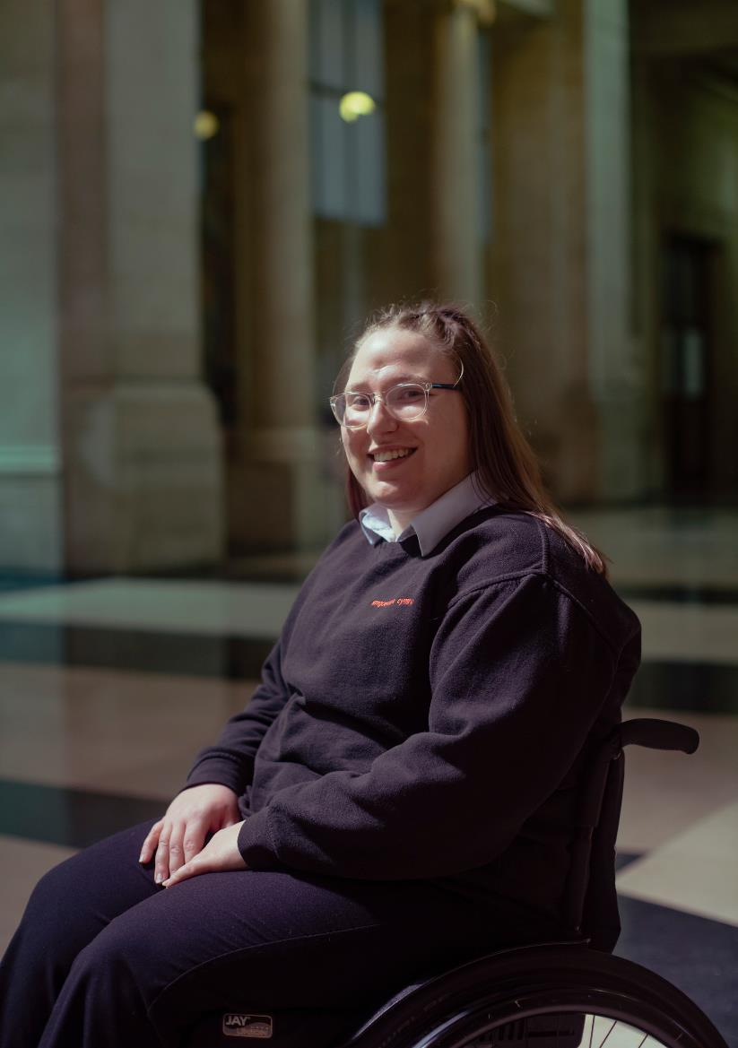
Mae’r llun yn dangos oedolyn mewn cadair olwyn yn gwenu ar y camera yn Amgueddfa Genedlaethol Caerdydd.

Amgueddfa Cymru ar lawr gwlad

Rydyn ni'n elusen ac yn deulu o saith amgueddfa genedlaethol a chanolfan gasgliadau, sydd oll wedi'u lleoli ar draws Cymru. Ond rydyn ni'n fwy nag adeiladau yn unig. Mae ein hamgueddfeydd yn ganolfannau cymunedol pwysig sy’n ymestyn tu hwnt i'w milltir sgwâr.
Dros y deng mlynedd nesaf, bydd ein staff a'n gwirfoddolwyr yn fwy gweladwy ym mhob ardal o'n gwlad, yn gweithio gyda'n partneriaid cymunedol, amgueddfeydd ac orielau lleol, prifysgolion, awdurdodau lleol a sefydliadau trydydd sector ar y canlynol:
- rhaglenni gydag ysgolion, cymunedau a gwirfoddolwyr
- arddangosfeydd sy'n dathlu straeon pobl Cymru yng Nghymru ac ar draws y byd
- digwyddiadau, gweithgareddau, gwyliau ac adnoddau digidol
- ymchwil sy'n diogelu'r amgylchedd ac yn adlewyrchu creadigrwydd a phrofiadau bywyd pobl
- rhannu casgliadau a sgiliau
- cefnogi'r sectorau iechyd a gofal.
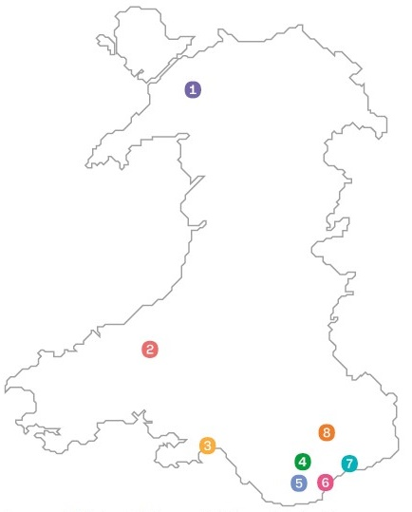
Mae’r llun yn dangos map o Gymru gyda lleoliad ein hamgueddfeydd.

- Amgueddfa Lechi Cymru

- Amgueddfa Wlân Cymru

- Amgueddfa Genedlaethol y Glannau

- Y Ganolfan Gasgliadau Genedlaethol

- Sain Ffagan Amgueddfa Werin Cymru

- Amgueddfa Genedlaethol Caerdydd

- Amgueddfa Lleng Rufeinig Cymru

- Big Pit Amgueddfa Lofaol Cymru

Ein haddewidion

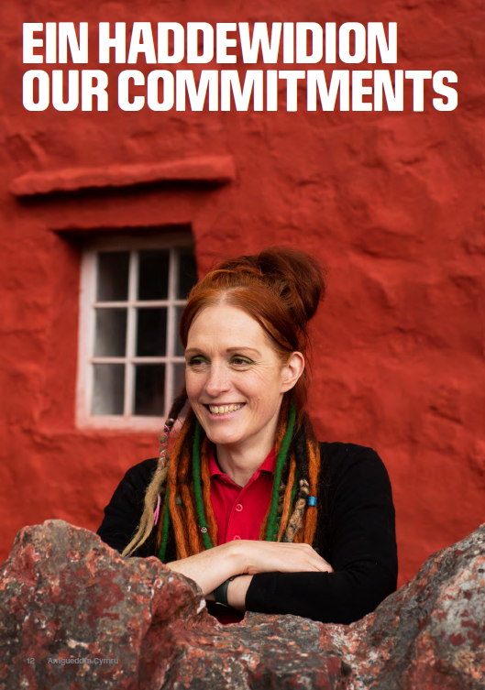
Oedolyn yn sefyll o flaen adeilad amgueddfa ac yn gwenu yn Sain Ffagan Amgueddfa Werin Cymru.
Dyma ein chwe addewid, i'w gwireddu rhwng nawr a 2030.
Trwy ein casgliadau, rhaglenni cyhoeddus a phartneriaethau, byddwn ni'n gweithio gyda phobl Cymru a chymunedau ar draws ein gwlad er mwyn:

- Cynrychioli pawb
- Ysbrydoli creadigrwydd a dysgu am oes
- Diogelu ac adfer natur a’r amgylchedd
- Cefnogi lles trwy lefydd a phrofiadau sy’n ysbrydoli
- Darganfod yr amgueddfa yn ddigidol
- Creu cysylltiadau ar draws y byd

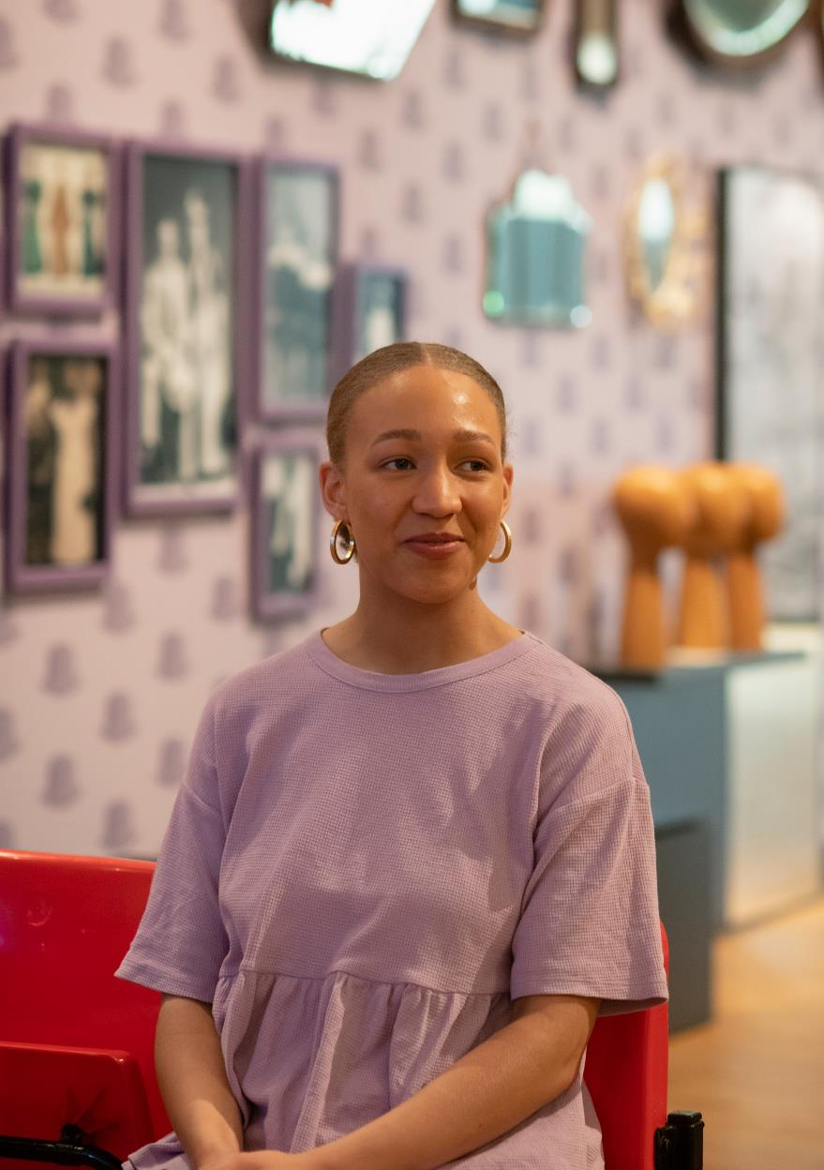
Oedolyn yn gwenu ac yn eistedd o flaen y casgliadau yn Sain Ffagan Amgueddfa Werin Cymru.

Cynrychioli pawb
Mae gan bawb yr hawl i fwynhau ein hamgueddfeydd, ein casgliadau a'n gwasanaethau ym mha bynnag ffordd y dymunant.

Mae Amgueddfa Cymru yn perthyn i bawb. Yn rhan o'n rhaglen uchelgeisiol a chyffrous, byddwn ni'n gweithio gyda phobl a chymunedau i benderfynu beth fyddwn ni'n ei gasglu ar gyfer y dyfodol, er mwyn cynrychioli straeon amrywiol Cymru yn y casgliadau cenedlaethol.
Er mwyn gwneud hyn yn dda, rhaid i ni ganfod ffyrdd newydd o weithio gyda phob cymuned. Byddwn ni'n cefnogi cymunedau sy'n profi anghydraddoldeb neu hiliaeth trwy roi cynlluniau gweithredu Cydraddoldeb Hiliol, LHDTC+ ac eraill Llywodraeth Cymru ar waith. Rydyn ni am ei wneud yn haws i bobl ym mhob cwr o Gymru fwynhau ein casgliadau a bod yn rhan o greu digwyddiadau ac arddangosfeydd.
Mae hyn law yn llaw â'n haddewid hirdymor i gydnabod rôl negyddol gwladychiaeth mewn amgueddfeydd ar draws y byd. Nid ydym ni'n eithriad, a byddwn yn gwneud yn iawn am hyn. Bydd arddangosfeydd ac arddangosiadau newydd yn dathlu ac yn cynrychioli hanes a chelfyddydau cymunedau sy'n profi anghydraddoldeb neu hiliaeth.
Yn olaf, byddwn ni'n gwella ein dulliau recriwtio, yn chwalu rhwystrau ac yn cydnabod gwerth profiadau bywyd. Byddwn ni'n hyfforddi ein timau er mwyn sicrhau nad oes rhagfarn yn bodoli yn ein prosesau dethol. Byddwn ni'n hyrwyddo diwylliant lle bydd pawb yn teimlo eu bod yn cael eu gwerthfawrogi a'u parchu, a byddwn yn cydnabod ac yn dathlu amrywiaeth ein staff.

Lle I Bawb

Gyda phartneriaid cymunedol, rydyn ni'n casglu profiadau a diwylliant materol mudiad Mae Bywydau Du o Bwys Cymru.
Rydyn ni wedi gwahodd ymgyrchwyr i roi eu harwyddion i ni a rhannu eu straeon, er mwyn ein helpu i gofnodi a chyflwyno safbwyntiau newydd ar Gymru heddiw.

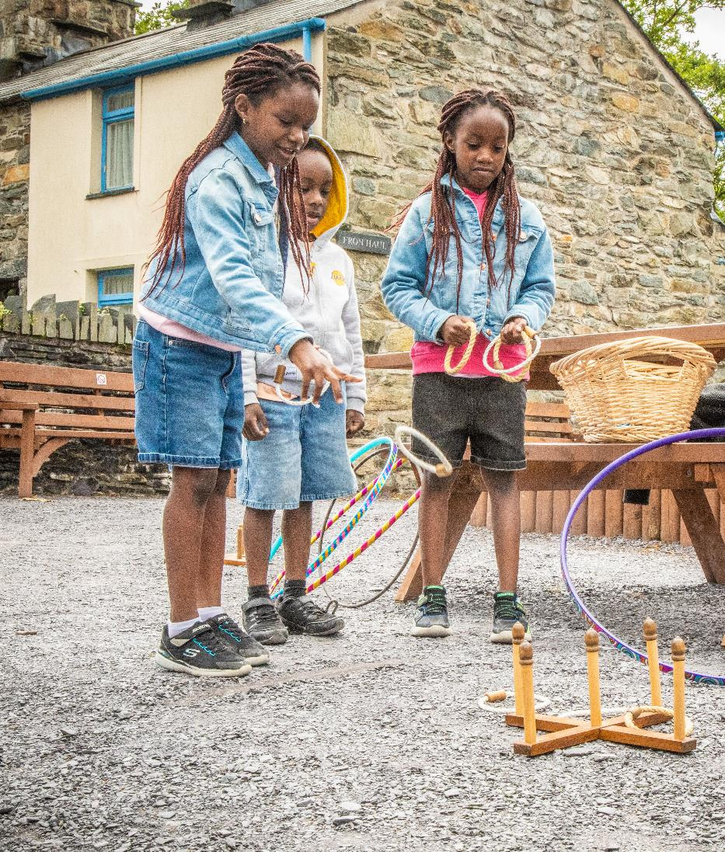
Tri phlentyn yn chwarae gemau o flaen adeiladau amgueddfa yn Amgueddfa Lechi Cymru.

Ysbrydoli creadigrwydd a dysgu am oes
Caiff pawb yng Nghymru ddysgu gyda ni, meithrin eu sgiliau a bod yn greadigol drwy gydol eu hoes.
Rydyn ni'n dysgu llawn gymaint gan ein pobl a'n cymunedau ac y maen nhw'n ei ddysgu gennym ni. Gyda'n gilydd gallwn ni ddefnyddio casgliadau Cymru a'n hamgueddfeydd i ddatblygu dulliau newydd o ddysgu.
Byddwn ni'n adeiladu ar ein rhaglen addysg i ysgolion, er mwyn ymgysylltu â phob ysgol yng Nghymru erbyn 2030. Byddwn ni'n cefnogi disgyblion ac athrawon i ddatblygu cyfleoedd creadigol tu allan i'r ystafell ddosbarth sy'n helpu i ddod â chwricwlwm newydd Cymru yn fyw. Byddwn ni'n datblygu cynlluniau sy'n ysbrydoli dysgu ar draws y cenedlaethau, gan gynnwys ar gyfer plant a phobl ifanc sydd mewn gofal ac yn gadael gofal. Byddwn ni'n cefnogi lles plant a phobl ifanc sy'n byw mewn tlodi yn rhan o strategaeth Llywodraeth Cymru ar gyfer cyfrannu at ddileu tlodi plant yng Nghymru.
Gall ein hamgueddfeydd a'n casgliadau ysbrydoli pawb i ddysgu. Trwy gydweithio â phartneriaid, byddwn ni'n creu cyfleoedd ac adnoddau newydd i gymunedau ac oedolion sy'n ddysgwyr. Byddwn ni'n cydnabod ac yn dathlu cyfraniadau cyfoethog ac amrywiol cymunedau sy'n profi anghydraddoldeb neu hiliaeth. Trwy weithio gyda'n gilydd a rhannu profiadau, caiff pawb fod yn greadigol yn ein hamgueddfeydd a'n mannau digidol.
O ran ein tîm, ystyr hyn yw datblygu'r sgiliau a'r creadigrwydd angenrheidiol i annog dysgu a thyfu gyda'n gilydd, gan groesawu amrywiaeth a sicrhau cydraddoldeb a thegwch. Byddwn ni'n ehangu ein rhaglenni gwirfoddoli, lleoliad gwaith a phrentisiaeth gan gefnogi artistiaid unigol a gweithwyr llawrydd creadigol. Mae cefnogi pobl i ddatblygu eu potensial a'u doniau, a'u helpu i gael profiad gwaith yn y diwydiant creadigol a diwylliannol yn bwysig i ni.
Dysgu a Chreu

Ar hyn o bryd, ni yw darparwr addysg tu allan i'r ystafell ddosbarth mwyaf Cymru, gan gyrraedd 180,000 o ddisgyblion yn 2019/2020.
Yn ystod pandemig COVID-19, aethom ati i ddylunio rhaglenni addysg rhithwir am ddim gan ddod â'n hamgueddfeydd i ysgolion ar draws Cymru – felly nid yw trafnidiaeth bellach yn rhwystr i brofi Amgueddfa Cymru.
Byddwn ni'n parhau i gyfuno addysg yn yr amgueddfa a phrofiadau rhithwir er mwyn cyrraedd myfyrwyr sydd ddim o reidrwydd yn gallu ymweld â ni.
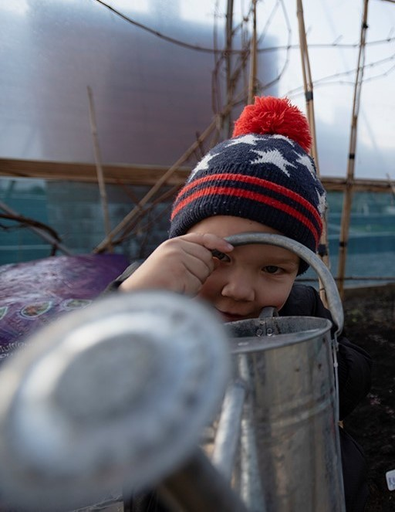
Plentyn yn edrych trwy gan dyfrio o flaen planhigion yn Amgueddfa Genedlaethol y Glannau.

Diogelu ac adfer natur a’r amgylchedd
Mae byd natur a’r blaned mewn perygl. Rhaid i ni weithio gyda'n gilydd i greu Cymru sy'n fwy gwyrdd.
Er mwyn gwneud hyn, rhaid i ni sicrhau bod popeth a wnawn yn well i'r amgylchedd. Mae ein cynlluniau uchelgeisiol yn cefnogi nod Llywodraeth Cymru o ddatgarboneiddio erbyn 2050 ac i'r sector cyhoeddus arwain y ffordd trwy fod yn garbon niwtral erbyn 2030.
Rydyn ni'n gwella mannau gwyrdd ein hamgueddfeydd, er mwyn iddynt feithrin bioamrywiaeth a chreu cynefin i ragor o blanhigion ac anifeiliaid.
Gallwn ni wneud gwahaniaeth. Bydd ein casgliadau a'n hymchwil gwyddonol yn ein helpu i ddeall yr argyfwng amgylcheddol yn well a thynnu sylw at ei effeithiau. Trwy weithio â phartneriaid ym mhedwar ban byd, bydd y gwaith ymchwil hwn yn arwain at ddarganfyddiadau fydd yn ein helpu i ddiogelu byd natur a'r amgylchedd a datblygu ffyrdd o fod yn fwy cynaliadwy.
Bydd ein harddangosfeydd, digwyddiadau, rhaglenni a mannau gwyrdd yn ysbrydoli pawb i gysylltu â byd natur a chael effaith bositif ar ddyfodol y blaned. Mae'r deng mlynedd nesaf yn hanfodol – rhaid i ni oll weithredu, a newid.
Blaenoriaethu’r blaned

Mae gwyddonwyr Amgueddfa Cymru yn gweithio gyda phartneriaid o Sefydliad Gwy ac Wysg. Trwy astudio diatomau (algâu ungellog pitw) yn Afon Gwy maent wedi dangos sut mae newid y ffyrdd o reoli’r tir yn gallu gwella ansawdd y dŵr, gan ddenu pysgod a mathau eraill o fywyd yn ôl i nentydd ac afonydd.
Mae projectau fel hyn yn ein helpu i ddeall yr amgylchedd o'n cwmpas yn well, ac mae hynny o fudd i ni oll.

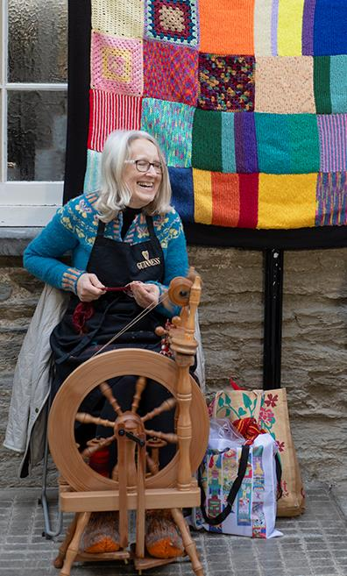
Oedolyn yn gwenu ac yn gwehyddu gwlân o flaen blanced liwgar yn Amgueddfa Wlân Cymru.
Cefnogi lles trwy lefydd a phrofiadau sy’n ysbrydoli
Bydd pobl wrth wraidd popeth a wnawn, er mwyn sicrhau fod ein hamgueddfeydd yn gynhwysol ac yn hygyrch i bawb.

Byddwn ni'n chwilio am ffyrdd newydd o ymgysylltu â chymunedau ar draws Cymru, mewn gwahanol gyd-destunau, er mwyn hyrwyddo lles.
Rydyn ni am i bob un o leoliadau ein teulu fod gyda’r gorau yn y byd, ac yn llefydd i'n hymwelwyr a'n cymunedau ymgysylltu â ni a bod yn greadigol – nawr ac yn y dyfodol.
Erbyn 2030 byddwn ni wedi gweddnewid Amgueddfa Lechi Cymru, gan ei throi yn ganolfan i ddehongli gogledd Cymru. Hefyd wedi ei hailddatblygu, bydd Amgueddfa Genedlaethol Caerdydd yn llawn bwrlwm newydd ac yn ganolfan greadigol a diwylliannol i'r ddinas ac i Gymru. Byddwn ni'n gweithio gyda phobl a chymunedau i siapio a datblygu'r holl gynlluniau hyn.
Mae ein hamgueddfeydd yn gefn i economi Cymru. Rydyn ni'n cyfrannu at Safleoedd Treftadaeth y Byd ym Mlaenafon ac Eryri. Rydyn ni hefyd yn cefnogi crefftau a darparwyr lleol ac yn cadw sgiliau traddodiadol a chyfoes yn fyw.
Byddwn yn gwrando yn astud. Gall pobl ein helpu i wella ein profiad ymwelwyr a datblygu a chefnogi ein staff a'n gwirfoddolwyr i roi'r croeso cynhesaf posibl i bawb. Byddwn yn datblygu ein rhaglenni cyfredol i gefnogi pobl sydd â dementia a chefnogi fframwaith Cymru gyfan ar gyfer presgripsiynu cymdeithasol er mwyn helpu pobl sy'n teimlo'n ynysig a hyrwyddo lles.
Trwy weithio gyda'n sefydliadau partner gwerthfawr a chymunedau ar draws Cymru byddwn ni'n cynnig gweithgareddau a phrofiadau fydd yn cefnogi dyfodol iachach a mwy cyfartal i bawb.

Cefnogi Lles

Yn ystod cyfnod clo cyntaf COVID-19, roedden ni am ddathlu’r gofal a roddwyd gan ein gweithwyr allweddol.
Gwahoddwyd pobl ar draws Cymru i ymuno â ni i weu, ffeltio neu grosio sgwariau er mwyn creu blanced enfys yn symbol o obaith.
Anfonwyd dros 2,000 o sgwariau hardd amryliw atom. Trodd un flanced yn gasgliad o flancedi, ac yna, yn arddangosfa – Arddangosfa Gobaith.

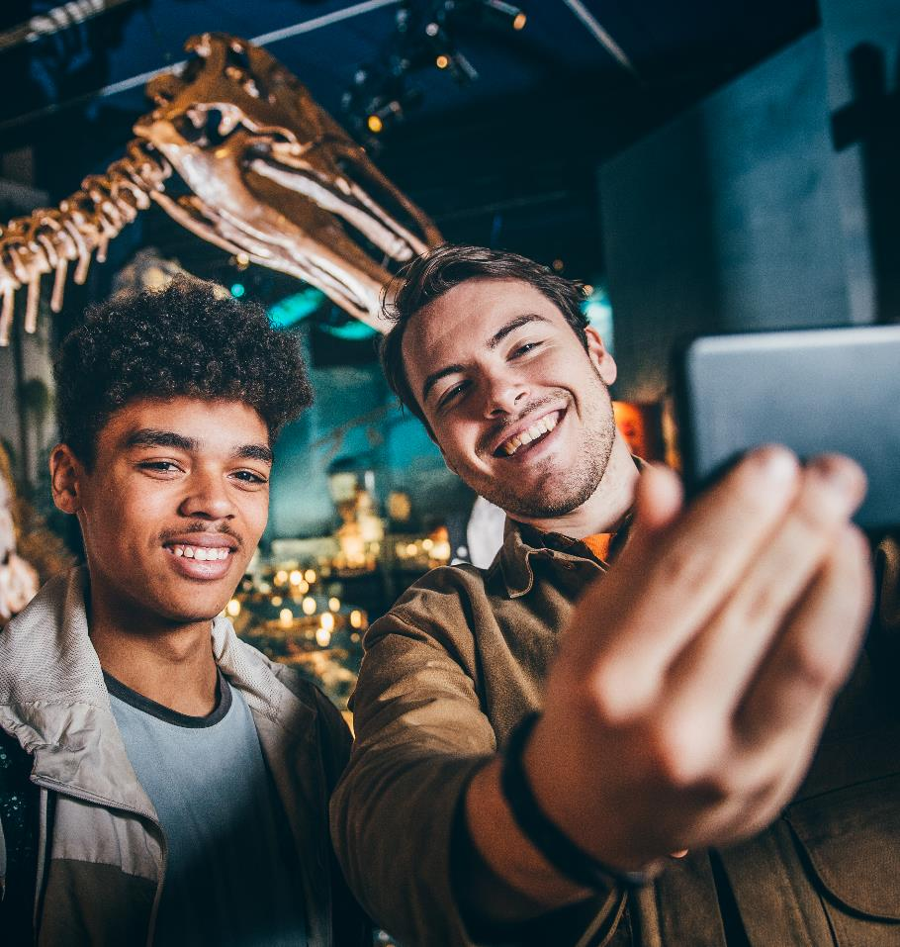
Dau oedolyn yn gwenu ac yn tynnu hunlun o flaen deinosor yn Amgueddfa Genedlaethol Caerdydd.

Darganfod yr Amgueddfa yn ddigidol
Caiff pawb greu a mwynhau profiadau digidol cyffrous newydd, ar-lein ac yn ein hamgueddfeydd.
Mae pobl yn dibynnu mwy a mwy ar dechnoleg i gysylltu â'i gilydd a'r byd o'n cwmpas. Byddwn yn datblygu profiadau digidol o safon fyd-eang, gan ei gwneud yn haws i gael at ein casgliadau, gwybodaeth a gweithgareddau er mwyn eu defnyddio yn greadigol. Rydyn ni'n cydnabod yr anawsterau y mae pobl sy'n byw mewn tlodi digidol yn eu hwynebu, a byddwn ni'n gweithio gyda chyrff eraill i fod mor hygyrch â phosibl.
Mae ein gwasanaethau digidol yn cynnig cyfleoedd i lawer mwy o bobl ymgysylltu â ni. Byddwn ni'n dathlu ac yn rhannu'r amrywiaeth gyfoethog o ddeallusrwydd, creadigrwydd ac arferion cymunedau sy'n profi anghydraddoldeb.
Byddwn ni hefyd yn gwella'r profiadau digidol sydd ar gael yn ein horielau ac amgueddfeydd er mwyn sicrhau fod ein gwybodaeth a gweithgareddau digidol yn hygyrch i bawb, yn ogystal â chynnig ffyrdd newydd o ymgysylltu ag Amgueddfa Cymru yn ystod ymweliad.
Gan weithio gyda defnyddwyr a phartneriaid ar draws Cymru byddwn ni'n creu profiadau digidol sy'n annog archwilio, cydweithio ac ymgysylltu. Yn y dyfodol, bydd y rhan fwyaf o gynnwys digidol Amgueddfa Cymru yn cael ei greu gan ein defnyddwyr.

Creu profiadau digidol

Grŵp o brojectau yw Celf ar y Cyd a ddatblygwyd er mwyn rhannu celf ar draws Cymru wrth ymateb i’r argyfwng iechyd cyfredol.
Yn eu plith, mae cylchgrawn celfyddydau digidol newydd, Cynfas, sy’n rhoi lle i leisiau newydd ac amrywiol drafod y casgliad celf cenedlaethol.

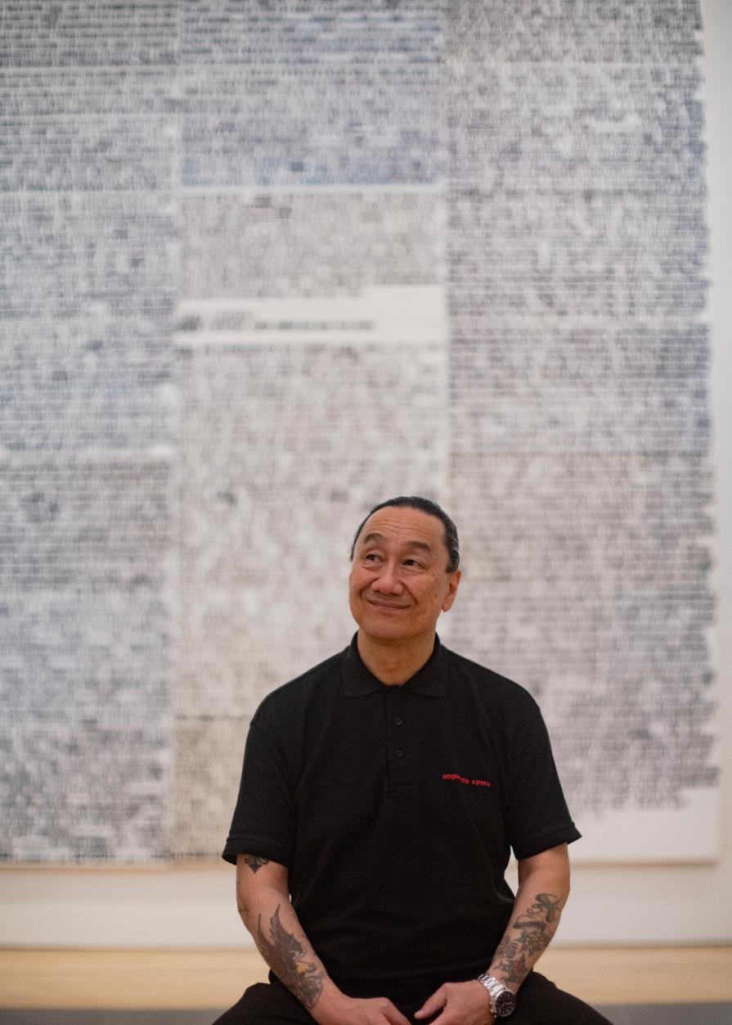
Oedolyn yn gwenu o flaen gwaith celf yn Amgueddfa Genedlaethol Caerdydd.

Creu cysylltiadau ar draws y byd
Mae Cymru yn fwy cysylltiedig â gweddill y byd nag erioed. Er mwyn taclo heriau'r dyfodol rhaid i ni feithrin cysylltiadau cryf rhwng pobl Cymru a gweddill y byd.
Mae diwylliant yn chwarae rhan allweddol yn economi Cymru, gan ddenu miliynau o ymwelwyr i'n gwlad. Gan weithio gyda Llywodraeth Cymru a phartneriaid cenedlaethol allweddol eraill, rydym yn ymroi i godi proffil rhyngwladol Cymru fel cyrchfan sydd â diwylliant gyfoethog.
Yn naturiol mae technoleg ddigidol yn fantais enfawr yn y maes hwn – mae'n haws nag erioed i bobl Cymru rannu eu diwylliant, profiadau bywyd a chreadigrwydd â phobl eraill ar draws y byd. Rydyn ni'n gwahodd pawb i ganfod eu lle yn stori Cymru a bod yn rhan o'n cymuned fyd-eang.
Ni fydd hyn yn bosibl heb gymorth. Bydd ein partneriaethau ag amgueddfeydd eraill yn Ewrop, Affrica, Asia a'r Môr Tawel a Chyfandiroedd America yn ein helpu i gyflawni hyn. A byddwn yn datblygu partneriaethau pellach â sefydliadau ar draws y byd sy'n rhannu ein hymrwymiad at gydraddoldeb a sicrhau fod diwylliant yn hygyrch ac yn groesawgar i bawb.
Mae cyfle hefyd i ni ddatblygu ein rhaglenni ac arddangosfeydd rhyngwladol, gan rannu ein casgliadau ar draws y byd a dod ag arddangosfeydd o wledydd eraill i Gymru. Gan weithio gyda phobl ym mhedwar ban gallwn ni adeiladu ar y ddealltwriaeth fyd-eang o fyd natur, y celfyddydau a'r dyniaethau.
Byddwn yn croesawu’r defnydd o bob iaith. Fel llawer o wledydd eraill ar draws y byd, mae gan Gymru fwy nag un iaith, ac mae gan ein cymunedau lawer o ieithoedd byw hefyd. Byddwn ni'n dathlu, yn cryfhau ac yn defnyddio ein Cymraeg ac yn mabwysiadu Iaith Arwyddion Prydain (BSL) yn drydedd iaith. Mae'r Gymraeg yn perthyn i bawb yng Nghymru ac mae'n rhan allweddol o ddiwylliant a hunaniaeth Amgueddfa Cymru.
Ar Draws y Byd

Mae partneriaethau rhyngwladol yn allweddol – maent yn ein helpu i gysylltu ein cymunedau yng Nghymru â phobl ar draws y byd.
Rydyn ni wedi dod â gweithwyr amgueddfa, ymchwilwyr blaengar a gweithwyr llywodraeth o Gymru, Éire, Alba, Kernow, Breizh, Lloegr ac America Ladin at ei gilydd i rannu arferion gorau ym maes Hawliau Diwylliannol a thrafod sut y gall amgueddfeydd fynd i’r afael â heriau mawr ein cymdeithas.
Gwireddu'r Addewidion
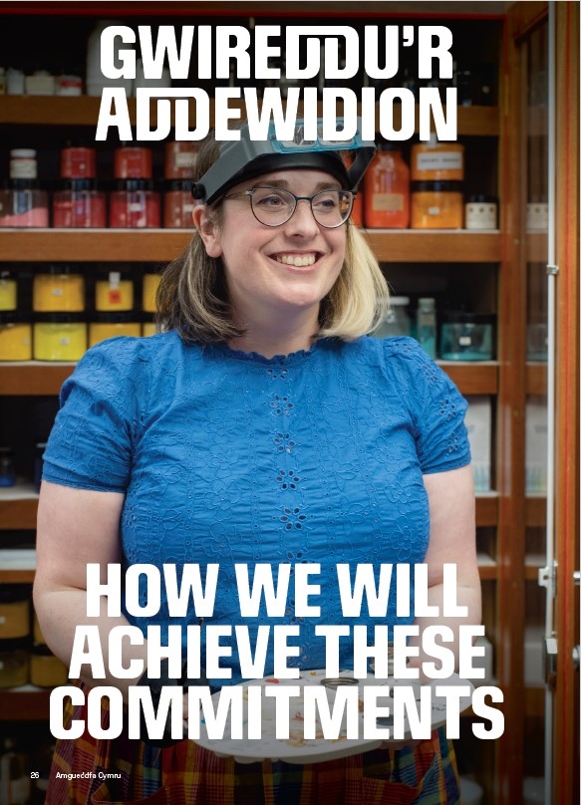
Mae’r llun yn dangos oedolyn yn sefyll o flaen cwpwrdd o ddeunyddiau celf yn gafael mewn palet paent.
Pan fydd sefydliadau yn cydweithio, mae newidiadau positif yn digwydd – dyma sut y byddwn yn gwireddu ein haddewidion. Bydd popeth a wnawn yn cyfrannu at roi Deddf Llesiant Cenedlaethau'r Dyfodol (Cymru) 2015 ar waith – deddf sy'n gosod llwybr ar gyfer llesiant cymdeithasol, economaidd, amgylcheddol a diwylliannol Cymru. Mae ein Gweledigaeth, 'Ysbrydoli pobl, newid bywydau', yn gydnaws â nodau'r Ddeddf.
Er mwyn gwireddu'r addewidion uchelgeisiol hyn, byddwn yn cyflawni cyfres o gynlluniau a chamau gweithredu fydd yn ein helpu i gael y maen i'r wal a diwallu ein cyfrifoldebau statudol.
Bydd pobl ar draws Cymru yn chwarae rhan allweddol yn ein prosesau penderfynu, a byddant yn ein helpu i siapio ein gwaith a'n blaenoriaethau ar gyfer y dyfodol. Bydd cydgynhyrchu wrth wraidd gwaith datblygu ein projectau a'n rhaglenni.
Byddwn ni'n gofalu am ein casgliadau cenedlaethol yn effeithiol, yn cynnal ein statws achrededig ac yn datblygu polisïau fydd yn sicrhau ei bod yn haws i gymunedau gael at y casgliadau.
Mae UK Research and Innovation yn ein cydnabod fel Sefydliad Ymchwil Annibynnol, ac mae gennym yr un statws ymchwil â phrifysgolion. Rydyn ni'n ymwybodol o'n cyfrifoldeb a byddwn yn sicrhau fod ymchwil a gwerthuso yn sail i'n holl feysydd gwaith, ynghyd â datblygu modelau ymchwil arloesol ar gyfer cyfranogiad gweithredol gyda’n partneriaid cymunedol.
Mae atebolrwydd yn allweddol, hynny yw, ein bod yn atebol i'n partneriaid a'n cymunedau yn ogystal â Llywodraeth Cymru. Rydyn ni'n datblygu systemau a phrosesau fydd yn dangos yn glir a ydym yn llwyddo i newid.
Byddwn ni'n sicrhau cynaliadwyedd sefydliadol trwy lywodraethiant a rheolaeth ariannol gadarn. Byddwn yn cynhyrchu mwy o incwm trwy roi rhagor o bwyslais ar weithgarwch codi arian a masnachol. A byddwn yn defnyddio ein grym prynu i sicrhau gwell cydraddoldeb a gwneud y mwyaf o gyfranogiad.
Traddodiadau diwylliannol, ieithyddol a deallusol Cymru fydd sylfaen ein gwaith gyda phawb.

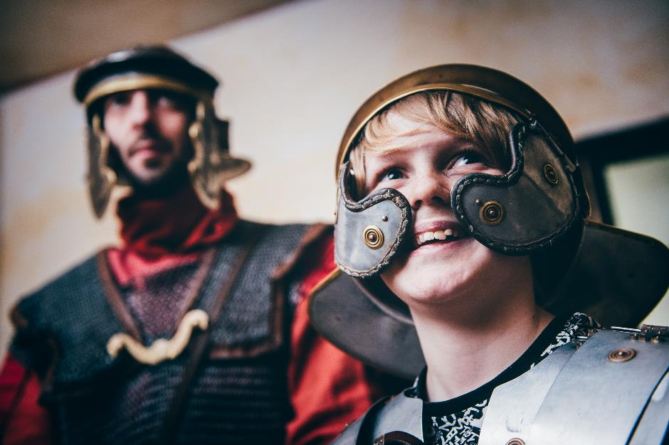
Plentyn ac oedolyn wedi gwisgo fel Rhufeiniaid yn Amgueddfa Lleng Rufeinig Cymru.

Dewch gyda ni

Elusen yw Amgueddfa Cymru a'n nod yw ysbrydoli pawb trwy stori Cymru.
Rydyn ni'n croesawu pawb am ddim, diolch i nawdd gan Lywodraeth Cymru, ac mae'r croeso cynnes hwnnw'n estyn i bawb o bob cymuned sy'n ein helpu i ddangos fod Cymru ddoe, heddiw ac yfory yn genedl amrywiol. Mae rhywbeth yma i danio, cyffroi neu newid pob un ohonom.
Dewch i fod yn rhan o stori Cymru trwy wirfoddoli, ymuno â ni neu gyfrannu.
Bob tro y byddwch chi'n prynu rhywbeth gennym, neu yn cyfrannu rhodd boed fawr neu fach, byddwch yn ein helpu i sicrhau fod Amgueddfa Cymru yn perthyn i bawb ac yma at ddefnydd pawb.
Eich stori chi yw ein stori ni:
amgueddfa.cymru/cyfrannu

Rhif Elusen 525774
Cysylltwch â ni ar-lein
Twitter: @AmgueddfaCymru
Facebook: amgueddfacymru
Instagram: @museumwales
Gwefan: amgueddfa.cymru

Eich stori chi
yw ein stori ni.

